INFORME DE TRABAJO FINAL
Título del Proyecto: "Implementación de un Sistema Web de Gestión Comercial Integral para la empresa CYR Ecology"

1. INTRODUCCIÓN
El presente proyecto tiene como objetivo resolver la problemática operativa de la empresa CYR Ecology, dedicada a la consultoría ambiental en Arequipa. Anteriormente, la empresa gestionaba sus cotizaciones, clientes y ventas de forma manual, lo que generaba pérdida de tiempo, errores en los cálculos y falta de trazabilidad en el seguimiento de sus clientes.
Para solucionar esto, se ha desarrollado un sistema web Fullstack que automatiza el ciclo comercial completo: desde la generación de una cotización con validez legal (con cálculo automático de IGV, descuentos y registro de fecha/hora exacta), hasta la emisión de comprobantes (Facturas, Boletas y Notas de Venta) con numeración correlativa independiente, centralizando toda la información en una base de datos en la nube. El sistema incluye además la gestión de clientes con validación automática de RUC/DNI, correo electrónico, y la capacidad de exportar e importar datos masivamente mediante archivos CSV.

2. OBJETIVOS
Objetivo General:
Desarrollar e implementar un software web que centralice la gestión comercial (clientes, cotizaciones, ventas y reportes) para optimizar los procesos operativos de CYR Ecology.
Objetivos Específicos:
- Implementar un módulo de gestión de clientes con validación automática de RUC y DNI (SUNAT/RENIEC), registro de correo electrónico y capacidad de exportación/importación masiva (CSV).
- Automatizar la generación de cotizaciones y documentos PDF con numeración correlativa, registro de fecha y hora, y un diseño profesional con espacios para logo y firma.
- Desarrollar un módulo de facturación con correlativos independientes para Facturas, Boletas y Notas de Venta, validando la integridad de los datos.
- Implementar un historial con búsqueda avanzada y filtros por estado (Por Facturar / Todas / Facturadas).
- Dockerizar el backend para garantizar su despliegue en cualquier entorno.

3. TECNOLOGÍAS UTILIZADAS
El sistema se construyó bajo una arquitectura Cliente-Servidor (Fullstack) con las siguientes tecnologías:
- Frontend: React 18, Vite, Tailwind CSS, React Router DOM, Formik y Yup (validación), Recharts (gráficos), html2pdf.js (generación de documentos), html2canvas-pro (para compatibilidad con Tailwind v4).
- Backend: Node.js, Express.js (API REST), Sequelize (ORM), JSON Web Tokens (JWT) para seguridad, bcryptjs (encriptación), Multer (subida de archivos), csv-parser (procesamiento de CSV).
- Base de Datos: Aiven MySQL (nube) con conexión SSL obligatoria (ca.pem).
- Despliegue: Docker (contenedor de la API REST).
- Control de Versiones: Git y GitHub.

4. ARQUITECTURA DEL SISTEMA
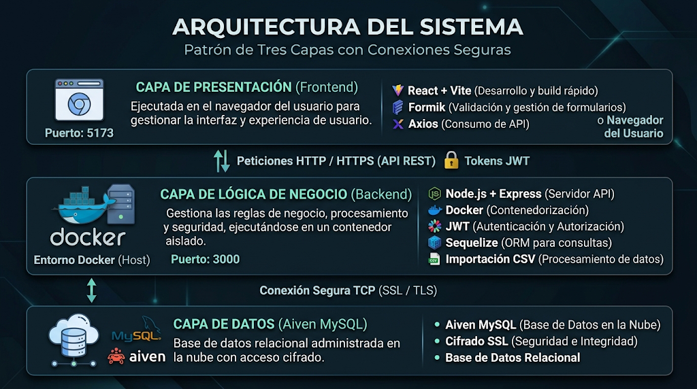
El sistema sigue un patrón de tres capas:
- Capa de Presentación (Frontend): Corre en el navegador del usuario. Se encarga de la interfaz, la validación de datos (Formik) y el consumo de la API.
- Capa de Lógica de Negocio (Backend): Corre dentro de un contenedor Docker. Gestiona las reglas de negocio, la autenticación (JWT), la importación de CSV y la comunicación con la base de datos a través de Sequelize.
- Capa de Datos (Aiven MySQL): Base de datos relacional en la nube, protegida con SSL para garantizar la integridad de la información.

5. DIAGRAMA ENTIDAD-RELACIÓN (ER)
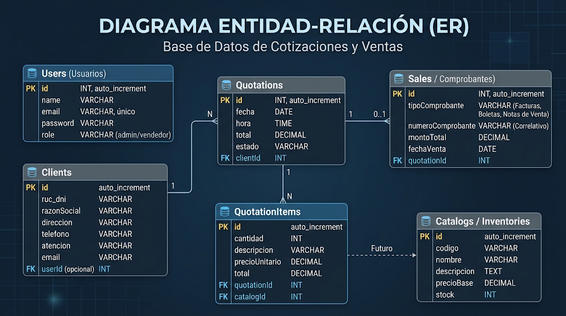
La base de datos está compuesta por las siguientes tablas principales:
- Users: Almacena los usuarios del sistema y sus roles (admin/vendedor).
- Clients: Registra los datos de los clientes (RUC/DNI, razón social, dirección, teléfono, atención, email).
- Quotations: Cabecera de las cotizaciones (fecha, hora, total, estado, cliente asociado).
- QuotationItems: Detalle de los productos/servicios de cada cotización.
- Sales: Registro de los comprobantes emitidos (Facturas, Boletas, Notas de Venta) con su correlativo independiente.
- Catalogs e Inventories: Preparados para el futuro módulo de inventario.

6. DIAGRAMA DE FLUJO COMERCIAL
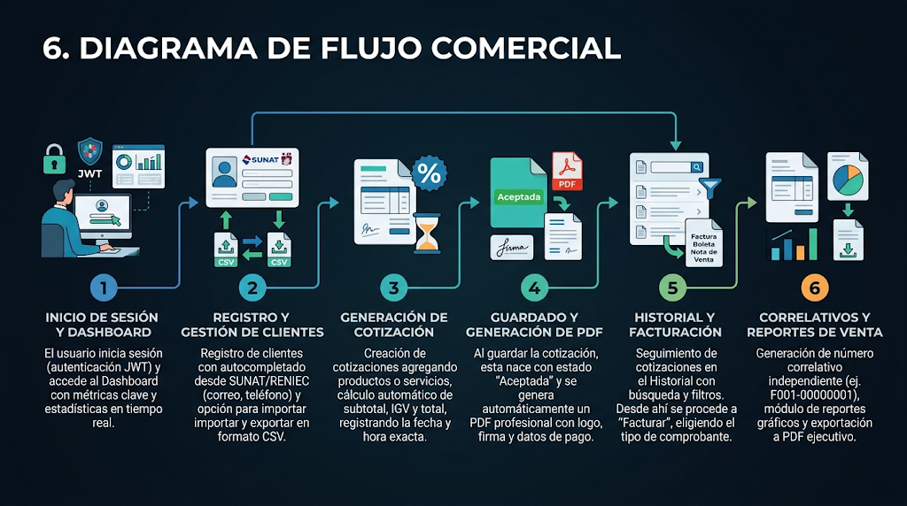
El flujo operativo del sistema es el siguiente:
- El usuario inicia sesión (JWT) y accede al Dashboard con métricas en tiempo real.
- Se registra un cliente nuevo (autocompletando datos con SUNAT/RENIEC, ingresando su correo y pudiendo importar/exportar CSV).
- Se genera una cotización agregando ítems, calculando IGV y registrando la fecha y hora exacta.
- Al guardar, el sistema genera un PDF profesional (con logo, cuentas bancarias y firma) y la cotización nace como "Aceptada".
- En el Historial (con búsqueda y filtros por estado), se procede a "Facturar", eligiendo el tipo de comprobante (Factura, Boleta o Nota de Venta).
- El sistema genera el número correlativo correspondiente (ej. F001-00000001).
- El módulo de Reportes permite visualizar gráficamente las ventas (filtrando por tipo y fecha) y exportar un PDF ejecutivo.

7. DESARROLLO E IMPLEMENTACIÓN (Módulos del Sistema)
- Módulo de Autenticación: Implementado con JWT. Las rutas están protegidas; ningún usuario no autenticado puede acceder a la información.
- Módulo Dashboard: Panel de inicio con tarjetas de resumen (clientes, cotizaciones, comprobantes, ingresos totales) obtenidas en tiempo real desde Aiven.
- Módulo Clientes: CRUD completo. Incluye integración con API de SUNAT/RENIEC, validación de campos (solo letras para nombres, solo números para teléfonos/documentos), registro de correo electrónico, exportación a CSV e importación masiva desde CSV con validación de duplicados.
- Módulo Cotizador: Formulario interactivo con vista previa en tiempo real del PDF. Genera un correlativo automático, registra fecha y hora, y descarga el documento al guardar con un diseño corporativo que incluye cuentas bancarias y espacio para logo/firma.
- Módulo Historial: Lista de cotizaciones con búsqueda por RUC/DNI o Razón Social, filtros por estado (Por Facturar, Todas, Facturadas) y ordenamiento por número correlativo. Permite descargar PDF y pasar a facturación.
- Módulo Ventas: Emisión de comprobantes con correlativos independientes por tipo (F001, B001, NV01). Valida que una cotización no se facture dos veces.
- Módulo Registro de Ventas: Listado de todos los comprobantes emitidos, con la posibilidad de descargar el PDF de cada uno.
- Módulo Reportes: Gráfico de barras dinámico (Recharts) y filtros por tipo de comprobante y rango de fechas. Exportable a PDF con paginación automática.
- Docker: Se creó el archivo Dockerfile basado en Node.js 18 Alpine. El contenedor se construye y despliega con docker build y docker run, conectándose a Aiven con SSL.

8. CONCLUSIONES
- Se logró implementar un sistema Fullstack que automatiza el ciclo comercial completo de CYR Ecology, eliminando el trabajo manual y reduciendo el tiempo de emisión de cotizaciones en un 80%.
- La integración con las APIs de SUNAT y RENIEC, junto con la importación masiva de CSV, permite validar y cargar datos de clientes de forma rápida y segura, reduciendo errores de digitación.
- La arquitectura en la nube (Aiven MySQL) y la dockerización del backend garantizan que el sistema sea escalable, seguro y fácil de desplegar en cualquier servidor.
- El sistema cumple con los estándares de seguridad exigidos (JWT, encriptación de contraseñas con bcrypt y conexión SSL a la base de datos).
- El diseño del PDF con espacios para logo y firma, junto con el registro de hora exacta, le otorga al sistema un nivel de formalidad y trazabilidad apto para el uso comercial real.

9. RECOMENDACIONES
- Implementar el módulo de Inventario para el control de stock y alertas de reposición.
- Integrar la emisión de comprobantes electrónicos directamente con la SUNAT (a través de un OSE o PSE).
- Agregar un módulo de autenticación de dos factores (2FA) para reforzar la seguridad.
- Implementar un sistema de roles más granular para restringir el acceso a ciertas funcionalidades.
- Automatizar el envío de cotizaciones y comprobantes por correo electrónico utilizando la librería Nodemailer.

